TI9010 Výroba pomůcek
Student: Vojtěch Klement
Úvod
Pomůcky jsem vyráběl pro žáky 1. ročníku, jelikož jsem třídní v 1.B. Dvě z níže vytvořených pomůcek používáme běžně v rámci vyučování. Třetí pomůcka slouží pro žáky, kteří mají splněné všechny povinnosti nebo si chtějí skládat během přestávky.

Geometrické tvary
Zalaminované geometrické tvary slouží k porovnávání velikostí stejných objektů nebo pro individuální tvoření obrázku pomocí těchto tvarů. V případě druhé varianty pak žáci počítají počty geometrických tvarů, které byly použity.
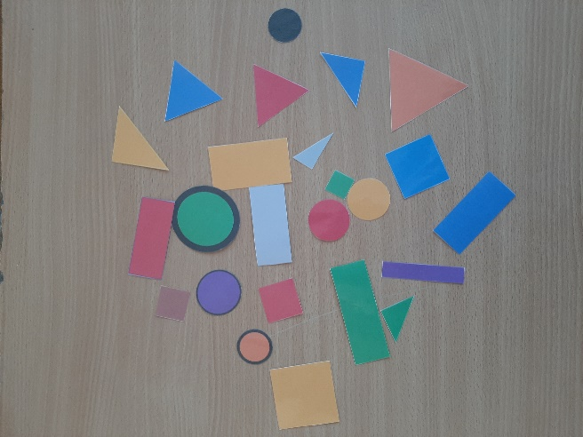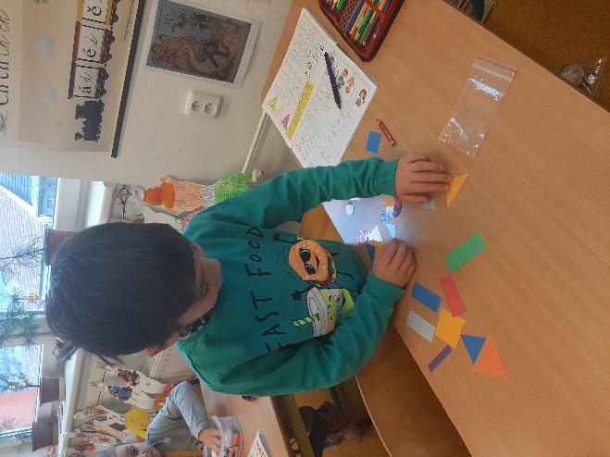

Číselná řada
Pomůcka pro zopakování a procvičení číselné řady. Pokud si nebudou jisti, jak se obrázek skládá, pomůže jim právě číselná řady od 0-10. Chystám další krok, kde budou zadány příklady bez výsledků a žáci musí obrázek seskládat od nejmenšího výsledku po nejvyšší.
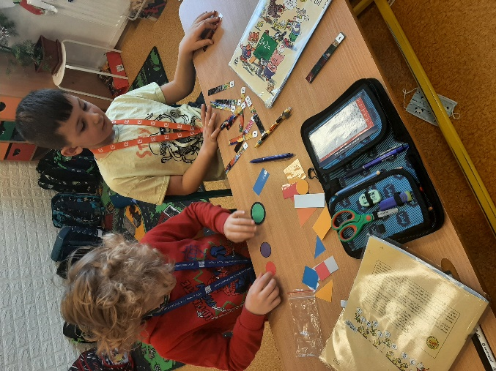
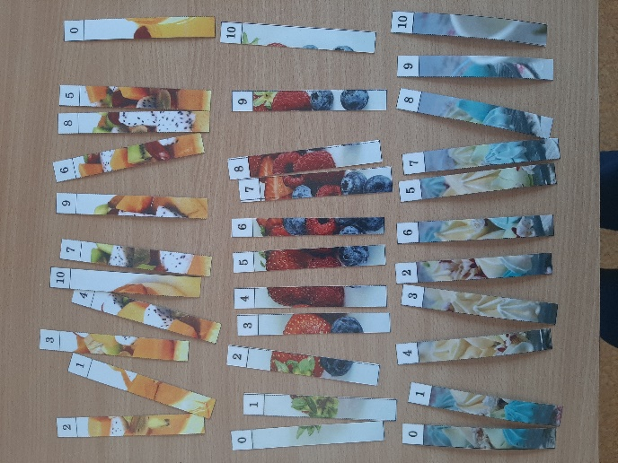

Korejské dřevěné „origami“
Na začátku skládačky je zobrazen výchozí dílek. Žáci mají za úkol pak poskládat zbytek skládačky. Podle originálu jsem vyrobil ze dřeva tři sady skládačky. Korejské origami koupila/dostala kdysi babička.
